De opknapbeurt: Iets weer helemaal goed, mooi maken.
De metamorfose: een grote verandering waardoor iets of iemand er heel anders uitziet.
Iets op de schop nemen: iets veranderen, overhoop halen.
Technische snufjes: allemaal handige dingen die met techniek te maken hebben.
Complex: ingewikkeld, moeilijk, lastig, de complexiteit.
Karakteristiek: kenmerkend, tekenend, het hoort echt bij dat gebouw of die persoon.
De allure: een stijl die veel indruk maakt, stijlvol, de klasse.
Nieuwsbegrip
Week 11
Nieuw visitekaartje voor Rotterdam
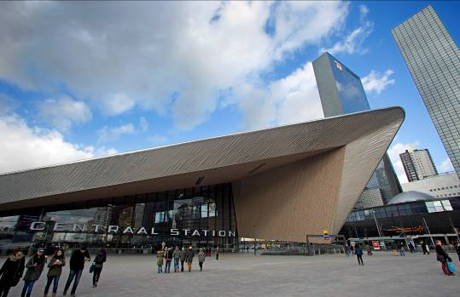
De allure
karakteristiek
complex
De technische snufjes
Iets op de schop nemen
De metamorfose
De opknapbeurt

